TW-DG617型 电工实验室设备

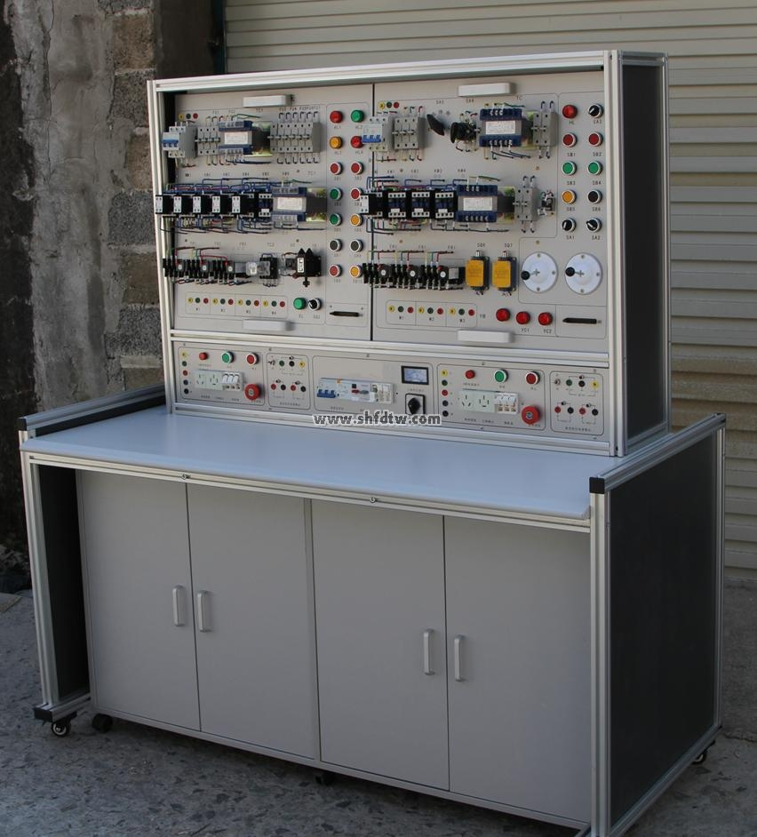
功能与结构：
使用条件：温度：-5℃~40℃，湿度＞80%（25℃），电源：AC380V±10%（50HZ）。
电源参数：
1、电源输入：
该实验台底下设有三相四线及“地”线（共五线）输入接口，并配有漏电保护开关（电源总开关），三相指示灯，电压换相开关、电压表，电流表以监督三相电源。
2、电源输出：
（二）电源及仪表模块
1、交流电源：
①三相交流电源：三相380V，带漏电保护.漏电动作电流：30mA;过载电流：5A。
②三相调压器：0～380V/0～250V，可调,额定电流10A。
2、直流电源：双路可调直流电源：0～30V*2。
直流稳压电源: 5V 、±15V输出
3、恒流源：0～20mA、0～200mA
4、测量仪表：
电量仪：电压PW100/2A，0.5级（自动量程）；
电流PW100/500V，0.5级（自动量程）；
功率PW100/1500W，0.5级（自动量程）；
功率因数PW100/全量程，所有仪表带计算机通讯接口。
直流数字电压电流表:200V、200mA，0.5级
通用电路板与插座表面布有四孔一组相互导电的插孔（注塑成型），其参数如下：
（1）接触电阻≤0.02欧 （2）耐压电压≥2500V
（3）绝缘电阻＞50兆欧 （4）插拔次数＞10000次
学生实验桌：（一）实验桌及附件
采用实验桌、L形支架分体式、柜子（抽屉）设计。
1、尺寸不小于1600mm×800mm×1470mm，各实验模块可根据实验需求自由组合放置。
2、支架采用L形设计，双层铝合金支架结构， 可放置A4纸及A4成倍尺寸规格的模块。
3、为提高实验台利用效率，方便学生自主实验，
4、设备带仪器平台（抽屉或柜子），方便放置仪器及导线。。
电工实验室设备实验项目

1、电位、电压的测定
2、电源的外特性
3、基尔霍夫定律的验证
4、RLC串联谐振电路
5、戴维南定理验证
6、单相交流电路功率因数
7、三相交流电路
8、楞次定律的验证
9、变压器
10、二阶是民路响应
11、伏安法测电阻
12、电阻的串联
13、电阻的并联
14、电阻混联
15、电阻的分压电路
16、电源电动势的内阻测定
17、电流表和电压表的扩程
18、欧姆定律
19、负载获得最大功率的条件
20、直流电桥测电阻
21、灯丝伏安特性的测定
22、基尔霍夫第一定律
23、基尔霍夫第二定律
24、支路电流法
25、楼梯灯开关控制
26、叠加定律
27、星形和三角形电路等交互换
28、互易定理
29、诺顿定理
30、电压控制电流源(vccs)的测试
31、RL串联部分
32、RC串联电路的阻抗和电压三角形
33、RCL并联谐振电路
34、电容器的并联
35、电容器的串联
36、电容器的混联
37、电容器的充放电
38、电容器在交直流中的作用
39、负载获得最大功率的条件
40、验证纯电感、纯电容电路电流、电压相位
41、单相交流电路实验
42、电流互感器原理
43、电压互感器原理
44、日光灯电路
45、三相负载的星形联接
46、三相负载的三角形连接
47、一阶RC电路的过渡过程
48、一阶RL电路的过渡过程
49、二阶电路的过渡过程
50、RC选频网络
51、电磁感应现象的研究
52、互感现象
53、通电、断电自感现象
54、磁耦合线圈的同名
55、磁耦合线圈的异名端
56、接触器点动控制
57、接触器自锁控制
58、具有过载保护的正反转控制
59、接触器联锁的正反转控制
60、按钮联锁的正反转控制
61、双重联锁的正反转控制
62、接触器控制星形三角形控制
63、时间继电器控制星形三角形控制
64、QX3-13型自动星形三角形控制
65、直接起动及能耗制动控制
66、铣床主轴与进给电机的控制
67、电压控制电流源(vcvs)的测试

元 器 件 明 细 表
序号 | 元件名称 | 规格及型号 | 数量 | 备注
1 | 电阻器 | 1Ω | 1 | 1/2W
2 | 电阻器 | 10Ω | 1 | 1/2W
3 | 电阻器 | 30Ω | 2 | 1/2W
4 | 电阻器 | 51Ω | 2 | 1/2W
5 | 电阻器 | 100Ω | 3 | 1/2W
6 | 电阻器 | 200Ω | 1 | 1/8W
7 | 电阻器 | 300Ω | 3 | 1/8W
8 | 电阻器 | 510Ω | 2 | 1/8W
9 | 电阻器 | 680Ω | 1 | 1/8W
10 | 电阻器 | 1K | 2 | 1/8W
11 | 电阻器 | 1.5K | 1 | 1/8W
12 | 电阻器 | 2K | 1 | 1/8W
13 | 电阻器 | 3K | 1 | 1/8W
14 | 电阻器 | 4.7K | 2 | 1/8W
15 | 电阻器 | 5.1K | 1 | 1/8W
16 | 电阻器 | 10K | 1 | 1/8W
17 | 电阻器 | 15K | 1 | 1/8W
18 | 电阻器 | 51K | 1 | 1/8W
19 | 电阻器 | 100K | 1 | 1/8W
20 | 电容器 | 3300PF | 1
21 | 电容器 | 63V 0.1μF | 2
22 | 电容器 | 250V 1μF | 1
23 | 电容器 | 250V 2μF | 1
24 | 电容器 | 25V 10μF | 2
25 | 电容器 | 25V 47μF | 2
26 | 电容器 | 25V 100μF | 1
27 | 电容器 | 25V 470μF | 1
28 | 发光二极管 | LED(红) | 2
29 | 连接插座 |  | 11
元 器 件 明 细 表 （1302－2）
30 | 可变电阻器 | WH5 470Ω | 1
31 | 可变电阻器 | WH5 4.7K | 1
32 | 电感器 | 180mH | 1
33 | 指示灯 | 6.3V 100mA | 2
34 | 插口灯座 |  | 8
35 | 日光灯管座 |  | 2
36 | 启动器座 |  | 1
37 | 扭子开关 | 1*1 | 4
38 | 扭子开关 | 1*21 | 1
39 | 扭子开关 | 1*2R | 1
40 | 电位器 | WH5 470ΩR | 1
41 | 电位器 | WH5 4.7KR | 1
42 | 运算放大 | LM358 | 1
43 | 电表85C1 | ±100μA | 1
44 | 电表85C1 | -10MA | 1
45 | 电表85C1 | -50mA | 3
46 | 电表85C1 | -200mA | 1
47 | 电表85C1 | -3V | 1
48 | 电表85C1 | -15V | 1
49 | 电表85C1 | ～50MA | 1
50 | 电表85C1 | ～300MA | 3
51 | 原线圈 | Φ12 11mH | 1
52 | 副线圈 | Φ20 28mH | 1
53 | 条形磁铁 |  | 1
54 | 镇流器 | 8W | 1
55 | 电源变压器 | 220V/6V | 1
56 | 小白炽灯 | 220V/15V | 8
57 | 启动器 |  | 1
58 | 日光灯管 | 220V/8W | 1
元 器 件 明 细 表 （1302－3）
59 | 插头导线 | 20cm | 10
60 | 插头导线 | 70cm | 6
61 | 插头导线 | 50cm | 3
62 | 手枪钻 |  | 1 | 老师桌
63 | 交流接触器 | 380V 10A | 3
64 | 热继电器 | 380V | 1
65 | 时间继电器 | 380V 2A | 1
66 | 控制按钮 | 常开常闭 | 1
67 | 尖嘴钳 |  | 1
68 | 剥线钳 |  | 1
69 | 螺丝刀 | 一字 | 1
70 | 螺丝刀 | 十字 | 1
71 | 保险管 | 3A | 1 | 盒
72 | 烙铁 | 35W | 1 | 老师桌
73 | 烙铁架 |  | 1 | 老师桌
74 | 焊锡丝 |  | 1个 | 老师桌
75 | 万用表 |  | 1
76 | 电池 | 9V | 1
77 | 电池 | 1.5V | 1
78 | 通用电路板 | 30×35cm | 2
79 | 元器件储存板 | 30×35cm | 4
80 | 说明书 |  | 1
81 | 实验桌 |  | 1
82 | 电学实验台 |  | 1
83 | 塑料凳 |  | 2
84 | 示教板 |  | 1 | 老师桌
85 | 学生电源控制器 |  | 1 | 老师桌
86 | 号码纸 |  | 1套
87 | 电缆线 |  | 若干
88 | 压线槽 |  | 若干
89 | 防火皮 |  | 1

